BAB II
LANDASAN TEORI
- Penelitian Terdahulu
Beberapa penelitian terdahulu telah dilakukan berkaitan dengan Kualitas Sistem, Tingkat Pemahaman Pengguna, Dukungan Manajemen Puncak, dan Kualitas Informasi Laporan :
- Penelitian Sulandari (2017)
Sulandari (2017) melakukan penelitian tentang “Analisa Faktor-Faktor Implementasi Sistem Informasi Manajemen Keuangan Daerah (SIMDA) Pada Kualitas Informasi Laporan Keuangan”. Tujuan dari penelitian ini adalah mengetahui pengaruh faktor-faktor implementasi SIMDA yaitu kualitas data input, kualitas sistem, kompetensi sumber daya manusia dan dukungan manajemen puncak terhadap kualitas informasi laporan keuangan yang dilakukan di SKPD Kabupaten Bantul. Sampel yang digunakan dalam penelitian ini adalah 25 SKPD di Kabupaten Bantul.
Pengujian hipotesis pada penelitian ini menggunakan regresi berganda dengan bantuan perangkat lunak SPSS 16. Model regresi dipilih untuk menganalisis hubungan variabel dependen dengan beberapa variabel independen. Berdasarkan penelitian ini, diketahui bahwa data yang diinput pada SIMDA telah melalui proses verifikasi/pengecekan terlebih dahulu sehingga data yang diinput merupakan data yang berkualitas yang dapat menghasilkan informasi laporan keuangan yang berkualitas pula. Kualitas sistem pada SIMDA dianggap tidak mudah digunakan sehingga kurang mendukung dalam hal pemrosesan data-data yang diinput. Selain itu kurangnya dukungan manajemen puncak dalam hal penyediaan fasilitas, perencanaan SIMDA dan evaluasi penggunaan SIMDA menyebabkan kurang maksimalnya implementasi SIMDA pada SKPD di Kabupaten Bantul.
- Penelitian Dewi dan Dwirandra (2013)
Dewi et al. (2013) melakukan penelitian tentang “Pengaruh Dukungan Manajemen Puncak, Kualitas Sistem, Kualitas Informasi, Pengguna Aktual dan Kepuasan Pengguna Terhadap Implentasi Sistem Informasi Keuangan Daerah di Kota Denpasar”. Tujuan dari penelitian ini adalah untuk melihat pengaruh antara variabel dukungan manajemen puncak, kualitas sistem, kualitas informasi, pengguna aktual dan kepuasan pengguna pada implementasi sistem informasi keuangan daerah di kota Denpasar. Penelitian ini dilakukan di 9 (sembilan) SKPD di Kota Denpasar.
Penelitian ini menggunakan Regresi Linier Berganda yang dapat memberikan hasil mengenai variabel-variabel independen terhadap variabel dependen yang ditampilkan dalam bentuk persamaan regresi. Hasil penelitian ini menunjukan bahwa, dukungan manajemen puncak, kualitas informasi dan kepuasan pengguna berpengaruh pada implementasi sistem informasi keuangan daerah. Kualitas sistem dan pengguna aktual secara signifikan tidak berpengaruh pada implementasi sistem informasi keuangan daerah.

- Penelitain Kamal dan Noermansyah (2014)
Kamal dan Noermansyah (2014) melakukan penelitian tentang “Analisis Faktor Yang Mempengaruhi Implentasi SIMDA dan Kualitas Laporan Keuangan Pada SKPD”. Tujuan dari penelitian ini adalah untuk mengidentifikasi faktor-faktor yang mempengaruhi implementasi SIMDA dan kualitas laporan keuangan dalam SKPD di Pemerintahan kota Yogyakarta. Responden yang digunakan dalam penelitian ini adalah 99 orang yang berada dalam SKPD di lingkungan Kota Yokyakarta.
Analisis data dalam penelitian ini dilakukan dengan menggunakan metode Partial Least Square (PLS). PLS dapat digunakan pada setiap jenis skala data (nominal, ordinal, interval, rasio) serta syarat asumsi yang lebih fleksibel. PLS juga digunakan untuk mengukur hubungan setiap indikator dengan konstruknya. Hasil dari penelitian ini adalah kualitas data, tingkat pemahaman pengguna dan dukungan manajemen puncak secara bersamaan mempengaruhi implementasi SIMDA, namun hanya dukungan parsial manajemen puncak dan kualitas dari input data yang memiliki pengaruh positif pada implementasi SIMDA. Kualitas data, tingkat pemahaman pengguna, dukungan manajemen puncak dan implementasi SIMDA secara bersamaan mempengaruhi kualitas akhir dari laporan keuangan, tetapi tidak secara parsial.
- Penelitian Sulistyowati, Alfian, dan Hadiyati (2013)
Sulistyowati et al. (2013) melakukan penelitian tentang “Pengaruh Kualitas Sumber Daya Manusia Dan Dukungan Manajemen Puncak Terhadap Implementasi SIMDA dan Pengaruhnya Terhadap Kualitas Laporan Keuangan Pada SKPD Kabupaten Tegal”. Tujuan dari penelitian ini adalah untuk mengidentifikasi pengaruh kualitas sumber daya manusia dan dukungan manajemen terhadap implementasi SIMDA pada SKPD dan implementasi pengaruh SIMDA terhadap kualitas laporan keuangan di pemerintah daerah Kabupaten Tegal. Responden yang digunakan dalam penelitian ini adalah 54 orang yang berada di SKPD dilingkungan PEMDA Kabupaten Tegal.
Analisis data dalam penelitian ini menggunakan metode Partial Least Square (PLS). hasil dari penelitian ini adalah kualitas sumber daya manusia dan dukungan manajemen berpengaruh positif terhadap implementasi SIMDA pemerintah daerah di Kabupaten Tegal. Berdasarkan penelitian ini juga diketahui bahwa implementasi SIMDA pada sektor pemerintah daerah di Kabupaten Tegal berpengaruh positif terhadap kualitas laporan keuangan.
- Penelitian Alfian (2015)
Alfian (2015) melakukan penelitian tentang “Faktor Pendukung Implementasi SIMDA dan Pengaruhnya Terhadap Kualitas Laporan Keuangan Pada SKPD Kabupaten Kulon Progo”. Tujuan dari penelitian ini adalah menentukan faktor-faktor yang mendukung implementasi SIMDA pada SKPD dan pengaruh implementasi SIMDA terhadap kualitas laporan keuangan di Kulon Progo, Yogyakarta. Responden yang digunakan dalam penelitian ini adalah 86 orang yang mengisi kuisioner di Kabupaten Kulon Progo, Yogyakarta.
Penelitian ini menggunakan analisis data dengan metode Partial Least Square (PLS). Hasil penelitian menunjukkan bahwa kualitas data input data dan tingkat pengetahuan pengguna tentang SIMDA secara positif mempengaruhi implementasi SIMDA. Selain itu, dukungan manajemen puncak tidak secara positif mempengaruhi implementasi SIMDA. Selain itu, penelitian ini juga menemukan bahwa implementasi SIMDA memiliki pengaruh positif terhadap kualitas infomrasi akutansi. Dari hasil gap analisis terdapat beberapa perbedaan dengan penelitian yang akan dilakukan yaitu dari tempat dan obyek penelitian Sistem Daftar Hadir (SIDARA) di Pemerintahan Kabupaten Blitar. Teknik pengambilan sampel yang digunakan adalah sampling jenuh dengan responden sebanyak 72 orang. Variabel yang independen yang digunakan adalah kualitas sistem, tingkat pemahaman pengguna, dan dukungan manajemen puncak, sedangkan variabel dependen yang digunakan adalah kualitas informasi laporan.

- Tinjauan Teoritis
- Kualitas Sistem
Kualitas sistem adalah pengukuran interaksi antara pemakai sistem atau pengguna dengan sistem yang dihasilkan. Kualitas sistem mempunyai atribut-atribut seperti ketersediaan peralatan, reliabilitas peralatan, kemudahan untuk digunakan, dan waktu respon merupakan faktor penentu mengapa sebuah sistem informasi digunakan atau tidak digunakan.
Pengertian kualitas sistem menurut Rudini (2015) adalah : "Kualitas sistem berarti fokus pada performa sistem informasi yang terdiri dari perangkat keras, perangkat lunak, kebijakan dan prosedur yang dapat menyediakan informasi yang dibutuhkan oleh pengguna yang terdiri dari kemudahan untuk digunakan (ease to use), kemudahan untuk diakses (flexibility), keandalan sistem (reliability).". Dalam pengertian tersebut dapat disimpulkan terdapat beberapa indikator yang ada di dalam kualitas sistem, sebagai berikut :
- Fleksibilitas (Flexibility): Fleksibilitas suatu sistem informasi menunjukkan bahwa sistem informasi yang diterapkan tersebut memiliki kualitas yang baik. Fleksibilitas yang dimaksud adalah kemampuan sistem informasi dalam melakukan perubahan-perubahan kaitannya dengan memenuhi kebutuhan pengguna.
- Kemudahan Penggunaan (Ease of use): Suatu sistem informasi dapat dikatakan berkualitas jika sistem tersebut dirancang untuk memenuhi kepuasan pengguna melalui kemudahan dalam menggunakan sistem informasi tersebut.
- Keandalan Sistem (Reliability): Sistem informasi yang berkualitas adalah sistem informasi yang dapat diandalkan. Jika sistem tersebut dapat diandalkan maka sistem informasi tersebut layak digunakan.

- Tingkat Pemahaman Pengguna
Pemahaman terhadap sistem informasi merupakan seberapa jauh sistem informasi sebagai alat bantu pada setiap pekerjaan. Menurut Kamal dan Noermasyah (2014) pemahaman pemakai terhadap teknologi informasi menentukan seberapa keberhasilan sistem informasi yang diterapkan, sebaliknya ketidaktahuan akan sistem informasi yang baru dapat menyebabkan kegagalan dalam menggunakan teknologi informasi. Selain itu tingkat pemahaman pengguna dapat mempengaruhi keberhasilan dalam sistem informasi yang diterapkan (Alfian, 2015).
Menurut Esya (2008) mengklasifikasikan beberapa kategori pemahaman yang dapat dijelaskan sebagai berikut :
- Translation atau terjemahan, adalah bagaimana individu dapat menggunakan informasi yang diterima ke bahasa lain, situasi lain, dan pada komunikasi yang lain.
- Interpretation atau interprestasi, kegiatan ini meliputi hubungan antara susunan komunikasi dengan ide yang dipahami sehingga membentuk konfigurasi baru dalam pemikiran individu. Termasuk hubungan penting antara ide-ide dan relevannya dalam pembuatan generalisasi.

- Dukungan Manajemen Puncak
Menurut Sulistyowati, dkk (2017) komitmen manajemen adalah keterlibatan manajemen dalam dan mempertahankan perilaku dalam pencapaian tujuan organisasi. Sulandari (2017) menyatakan bahwa fasilitas adalah suatu sarana fisik yang dapat memproses suatu masukan (input) menuju keluaran (output) yang diinginkan. Penyediaan fasilitas tidak terlepas dari dukungan manajemen puncak sebagai pemimpin organisasi yang melakukan perencanaan, pengorganisasian, pengarahan dan pengawasan. Selain menyediakan fasilitas pendukung, manajamen puncak harus mampu memberikan dukungan baik moril maupun materiil secara konsisten dan konsekuen didalam mencapai tujuan organisasi dalam hal ini menghasilkan laporan yang transparan sesuai dengan ketentuan yang telah ditetapkan. Definisi operasional dukungan manajemen puncak menurut Sulandari (2017) dukungan manajemen puncak adalah untuk menunjukan baik sebagai partisipasi (participation) maupun keterlibatan (involvement) eksekutif dalam mengembangkan sistem informasi.

- Kualitas Informasi Laporan
Manfaat dan tujuan penyajian laporan dapat dipenuhi jika informasi yang disajikan harus merupakan informasi yang bermanfaat bagi pihak yang berkepentingan dengan informasi tersebut. Informasi harus bermanfaat bagi para pemakai sama dengan informasi harus mempunyai nilai.
Menurut Octarinda (2016) laporan yang berkualitas harus memenuhi unsur-unsur karakteristik kualitatif laporan sebagai berikut :
- Relevan, Laporan dianggap relevan jika informasi yang disajikan dalamnya dapat mempengaruhi keputusan pengguna. Informasi yang relevan meliputi :
- Memiliki manfaat umpan balik (feedback value), yaitu untuk menegaskan atau mengoreksi ekspetasi pengguna di masa lalu.
- Memiliki manfaat prediktif, yaitu informasi yang dapat digunakan untuk memprediksi masa mendatang berdasarkan hasil-hasil yang telah dilakukan.
- Tepat waktu, sehingga dapat berpengaruh dan berguna dalam pengambilan keputusan.
- Lengkap, yaitu disajikan selengkap mungkin mencakup semua informasi, informasi tersebut melatarbelakangi setiap butir informasi utama yang termuat dalam laporan diungkapkan dengan jelas agar kekeliruan informasi dapat dicegah seminimal mungkin
- Andal, informasi dalam laporan bebas dari pengertian yang menyesatkan dan kesalahan material. Informasi yang andal mempunyai karakteristik sebagai berikut :
- Penyajian jujur, yaitu informasi yang disajikan menggambarkan dengan jujur.
- Dapat diverifikasi (verifiability), yaitu informasi yang disajikan dapat diuji, meskipun pengujian dilakukan berkali-kali hasil yang didapatkan tetap sama.
- Netralitas, yaitu informasi yang disajikan tidak memihak kepada pengguna tertentu.
- Dapat dibandingkan, hasil dari informasi dapat dibandingkan dengan informasi laporan sebelumnya (perbandingan internal) atau dibandingkan dengan informasi laporan entitas pelaporan lain (perbandingan eksternal).
- Dapat dipahami, informasi yang disajikan dalam laporan dapat dipahami peserta, dan bentuk serta istilahnya disesuaikan dengan batas pemahaman para pengguna.

- Pengaruh Kualitas Sistem pada Kualitas Informasi Laporan
SIDARA sebagai aplikasi pengelolaan absensi berperan menghasilkan informasi dan menghasilkan laporan yang diharapkan. Sulandari (2017) menjelaskan kualitas sistem sebagai ciri karakteristik sistem yang diinginkan dari sistem informasi itu sendiri. Dewi dan Dwirandra (2013) juga menyatakan semakin tinggi kualitas sistem maka semakin tinggi kualitas informasi yang akan ditunjukkan.

- Pengaruh Tingkat Pemahaman Pengguna pada Kualitas Informasi Laporan
Kesuksesan penggunaan sistem informasi tergantung pada seberapa besar tingkat tingkat pemahaman individu yang mengoperasikannya. Kamal dan Noermasyah (2014) menyatakan tingkat pemahaman pengguna mempengaruhi kualitas laporan keuangan. Sedangkan Khairudin (2017) menyatakan bahwa pemahaman sistem akutansi keuangan daerah berpengaruh positif dan signifikan terhadap kualitas laporan keuangan.

- Pengaruh Dukungan Manajemen Puncak pada Kualitas Informasi Laporan
Adanya keterlibatan manajemen puncak dalam penyediaan fasilitas dan menyediakan sumberdaya lain yang diperlukan akan dapat menentukan keberhasilan. Selain itu manajemen puncak juga dituntut untuk lebih aktif melakukan pengawasan dan evaluasi. Dukungan manajemen puncak diharapkan dapat meningkatkan kinerja yang pada akhirnya akan berpengaruh terhadap kualitas informasi laporan.
Sulandari (2017) menyatakan bahwa dukungan manajemen tingkat atas (top management) dan manajemen tingkat menengah (middle management) merupakan faktor yang berpengaruh terhadap kualitas data yang dihasilkan oleh sistem informasi. Semakin baik dukungan dari manajemen puncak akan semakin baik pula penerapan sistem informasi suatu organisasi sehingga dapat meningkatkan kualitas informasi laporan.

- Metode Penelitian
- Jenis Penelitian
Penelitian kuantitatif menurut Sugiyono (2017) merupakan penelitian yang bersifat deduktif dengan menggunakan teori sehingga menghasilkan hipotesis dan kemudian diujikan melalui instrumen penelitian. Metode penelitian kuantitatif dapat diartikan sebagai metode penelitian yang berlandaskan pada filsafat positivisme, yaitu memandang realitas/gejala/fenomena itu dapat diklasifikasikan, relatif tetap, konkrit, teramati, terukur, dan hubungan gejala bersifat sebab akibat.

- Populasi dan Sampel
- Populasi
Menurut Margono (2010), Populasi adalah seluruh data yang akan menjadi perhatian dalam penelitian yang sudah ditentukan. Populasi meliputi obyek/subyek yang mempunyai kualitas dan karakteristik tertentu yang ditetapkan oleh peneliti untuk dipelajari dan kemudian ditarik kesimpulannya.

- Sampel
Sampel menurut Sugiyono (2017) adalah bagian dari jumlah dan karakteristik yang dimiliki oleh populasi tersebut. Sampel digunakan jika peneliti tidak memungkinkan untuk mempelajari semua yang ada pada populasi, misal karena keterbatasan dana, tenaga maupun waktu.

- Sampling Jenuh
Teknik sampling adalah bagaimana peneliti dalam menentukan sampel. Dalam menentukan sampel dapat dilakukan dengan berbagai teknik, salah satunya adalah teknik sampling jenuh. Menurut Sugiyono (2017) sampling jenuh adalah teknik penentuan sampel bila semua anggota populasi digunakan sebagai sampel. Hal ini sering dilakukan bila jumlah populasi relatif kecil, kurang dari 100 orang.

- Kuisioner
Proses pengambilan data dapat dilakukan dalam berbagai cara. Bila dilihat dari segi cara atau teknik pengambilan data, maka teknik pengambilan data dapat dilakukan salah satunya dengan menggunakan kuisioner (angket). Menurut Sugiyono (2017) Kuisioner merupakan teknik pengumpulan data yang dilakukan dengan memberi pertanyaan maupun pernyataan kepada setiap responden untuk dijawabnya.

- Skala Likert
Skala Pengukuran adalah acuan yang digunakan untuk menentukan panjang pendeknya interval dalam alat ukur. Skala Likert digunakan untuk mengukur sekelompok orang tentang fenomena sosial (Sugiyono 2017).

- Uji Validitas dan Uji Reliabilitas
- Uji Validitas
Menurut Suharso (2012) validitas adalah pengukuran yang menunjukkan tingkat ketepatan (kesahihan) ukuran suatu instrument terhadap konsep yang diteliti. Uji validitas yang dilakukan adalah dengan mengkorelasikan instrument yang didesain terhadap data empiris yang terjadi dilapangan. Menurut Sugiyono (2014), untuk menguji validitas instrument menggunakan rumus product moment :
$r=\frac{(N × \sum{fXY )-(\sum{fX × \sum{fY)}}}}{\sqrt{{((N\sum{fX}}^{2}-({\sum{fX)}}^{2})) × {((N\sum{fY}}^{2}-({\sum{fY)}}^{2}))} }$
(2.1)
Keterangan :
- r = koefisien korelasi;
- Y = total skor;
- X`= skor item;
- N = jumlah responden.

Hasil penelitian yang valid bila terdapat kesamaan antara data yang terkumpul dengan data yang sesungguhnya terjadi pada obyek yang diteliti.

- Uji Reliabilitas
Reliabilitas adalah keandalan suatu instrument menunjukkan hasil pengukuran dari suatu instrument yang tidak mengandung bias atau bebas dari kesalahan pengukuran (error free), sehingga menjamin suatu pengukuran yang konsisten dan stabil (tidak berubah) dalam kurun waktu dan berbagai item atau titik (point) dalam instrument (Suharso, 2012, p. 106). Cara pengujiannya adalah dengan melihat hasil perhitungan dari nilai cronbach alpha, apabila nilai cronbach alpha > 0,6 maka dapat dikatakan reliabel. Atau bisa dirumuskan sebagai berikut :
$$r_{11}=\frac{k}{(k-1)}\left\{1- \frac{\sum{a_{b}^{2}}}{a_{i}^{2}}\right\}$$
(2.2)
Keterangan :
- r₁₁ = Reliabilitas Instrumen
- k = Banyaknya butir pertanyaan atau banyaknya soal
- α²_{b} = Jumlah butir varian
- α²_{i} = Varian total

- Analisis Statistik Deskriptif
Statistik deskriptif adalah analisis data dengan cara mendeskripsikan atau menggambarkan data apa adanya tanpa bermaksud untuk membuat kesimpulan yang berlaku untuk umum atau generalisasi (Sugiyono, 2014). Statistik deskriptif digunakan apabila peneliti ingin mendeskripsikan data dari sampel yang diambil, dan tidak ingin membuat kesimpulan yang berlaku untuk populasi dimana sampel diambil.

- Analisis Statistik Inferensial
Teknik statistik inferensial digunakan untuk menganalisis data sampel dan hasilnya digunakan untuk populasi (Sugiyono, 2017). Statistik ini akan cocok digunakan bila sampel diambil dari populasi yang jelas, dan teknik pengambilan sampel dari populasi itu dilakukan secara random. Statistik ini biasa disebut dengan statistik probabilitas, karena kesimpulan yang diberlakukan kebenarannya bersifat peluang (Probability).
- Uji Asumsi Klasik
- Uji Normalitas
Priyatno (2011) mengungkapkan bahwa uji normalitas ini dilakukan untuk menguji apakah variabel pengganggu terdistribusi normal atau tidak terdistribusi normal. Pada uji normalitas ini menggunakan teknik Kolgomorov-Smirnov. Caranya dengan melihat jika titik – titik menyebar mengikuti garis diagonal maka dapat dikatakan terdistribusi normal, sebaliknya jika titik –titik menyebar tidak mengikuti garis diagonal maka dapat dikatakan tidak terdistribusi normal.
- Uji Heteroskedastisitas
Teknik yang digunakan pada uji heteroskedastisitas ini adalah uji glejser (Dewi, 2013). Uji ini adalah salah satu syarat dari model regresi, apabila asumsi pada uji ini tidak terpenuhi maka dinyatakan tidak valid untuk meramalkan. Model regresi tidak mengandung adanya gejala heteroskedastisitas apabila nilai signifikannya diatas 5%.
- Uji Multikolinearitas
Penilaian uji multikolinearitas berdasarkan pada nilai VIF dan nilai tolerance, yakni nilai VIF < 10,00 dan nilai tolerance > 0,1 atau 10% yang mengindikasikan tidak adanya gejala multikolinearitas (Ghozali, 2011). Secara garis besar uji ini dilakukan untuk memastikan adanya hubungan yang kuat antara variabel independen yang diujikan.

- Uji Linearitas
Menurut Hadis (2015) uji linearitas bertujuan untuk mengetahui apakah dua variabel mempunyai hubungan yang linear atau tidak secara signifikan. Data dapat dikatakan memiliki hubungan yang linear apabila nilai Deviation from Linearity Sig. > 0,05. Sebaliknya apabila nilai Deviation from Linearity Sig. < 0,05, maka tidak ada hubungan yang linear secara signifikan antara variabel independent dengan variabel dependent.

- Regresi Linier Berganda
Pada umumnya pengertian regresi merupakan suatu metode statistika yang menjelaskan tentang model antara dua variable atau lebih. Suatu model hubungan antara variabel terikat (dependen) yang dinotasikan dengan variabel Y dengan satu atau lebih variabel bebas (independen) yang dinotasikan dengan variabel X, sehingga menghasilkan nilai estimasi serta memprediksi nilai rata-rata variabel terikat berdasarkan variabel bebas (Permatasari, 2015).
Menurut Suyitno dan Herlawati (2015) Rumus yang digunakan adalah Y = a + bX + cZ yang kemudian diterjemahkan ke dalam rumus sebagai berikut :
$$Y=b_{0}+b_{1}X_{1}+b_{2}X_{2}+b_{3}X_{3}$$
(2.3)
Dimana :
- Y = Variabel Tidak Bebas (Dependen)
- b₀= Koefisien Regresi
- b₁ X₁, b₂ X₂, b₃ X₃= Variabel Bebas (Independen)

- Uji t
Uji ini digunakan untuk melihat variabel dependen mana yang paling dominan berpengaruh terhadap variabel independen secara parsial (Sugiyono, 2014). Untuk melihat hasil pada pengujian ini dilakukan dengan cara membandingkan nilai t hitung dengan t tabel atau bisa juga dengan membandingkan nilai signifikansi dan probabilitas 0,05. Jika t hitung > t tabel dan nilai P value < 0,05 maka hubungan antara variabel berpengaruh, begitu juga sebaliknya. Untuk mendapatkan t hitung dilakukan dengan mengolah data yang sudah didapat menggunakkan software SPSS yang digunakan.

- Sistem Daftar Hadir (SIDARA)
Sistem Daftar Hadir (SIDARA) adalah sebuah aplikasi berbasis web yang mengatur absensi pegawai di Kantor Pemerintahan Kabupaten Blitar. Sistem absensi ini bekerja dengan mengambil atau merekam sidik jari (finger print) dan pemindai wajah (face scanner) dari para pegawai yang kemudian akan dikirim ke server pusat yaitu Badan Kepegawaian dan Pengembangan Sumber Daya Manusia (BKPSDM) untuk selanjutnya diperiksa kebenaran datanya. Setelah data terbukti kebenaranya, maka hasil dari absensi pegawai bisa dilihat dalam aplikasi Sistem Daftar Hadir (SIDARA) ini. Berikut adalah gambaran dari Sistem Daftar Hadir (SIDARA) :
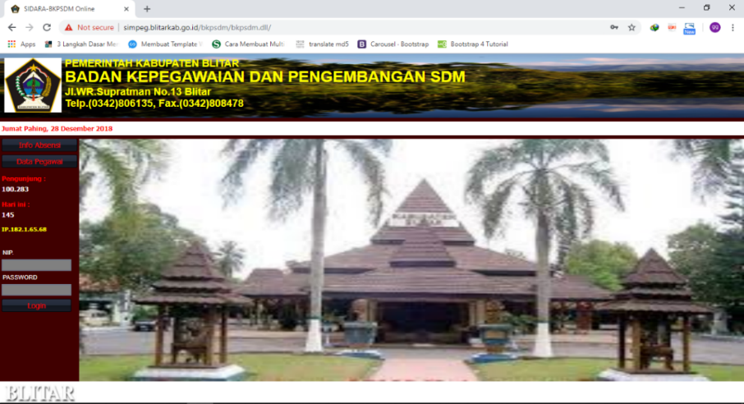
Gambar 2.5 Halaman Depan Sistem Daftar Hadir (SIDARA)
Selain digunakan untuk mengatur absensi, didalam aplikasi ini juga terdapat beberapa fungsional lain seperti Info Absensi dan Data pegawai. Info Absensi ini berfungsi untuk melihat informasi tentang para pegawai dengan menginputkan NIP dari pegawai tersebut. Saat pegawai menginputkan NIP dari salah satu PNS dan mengklik PROSES, maka aplikasi akan menampilkan NIP, Nama, Satuan Perangkat Kerja Daerah (SKPD), Jabatan, Jam masuk, dan Jam keluar dari PNS yang telah dinputkan. Berikut tampilan dari Info Absensi :

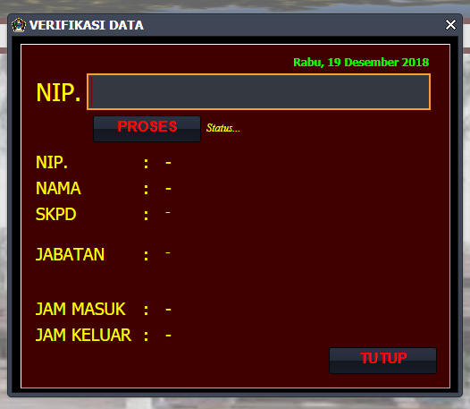
Gambar 2.6 Tampilan Info Absensi
Data Pegawai adalah salah satu menu yang terdapat pada aplikasi SIDARA ini. Fungsi dari menu Data Pegawai ini adalah untuk melihat data dari para PNS yang sedang atau masih aktif sesuai bidangnya masing-masing. Pada menu ini juga terdapat informasi yang hampir sama dengan menu Info Absensi hanya saja di menu Data Pegawai ini yang ditampilkan tidak hanya satu pegawai saja melainkan banyak pegawai sesuai dengan bidang atau bagian yang dipilih. Yang dapat dilihat dari menu ini antara lain NIP pegawai, Nama pegawai, SKPD, sub SKPD, dimana pegawai melakukan absensi, dan PIN. Untuk lebih jelasnya bisa dilihat pada gambar berikut :
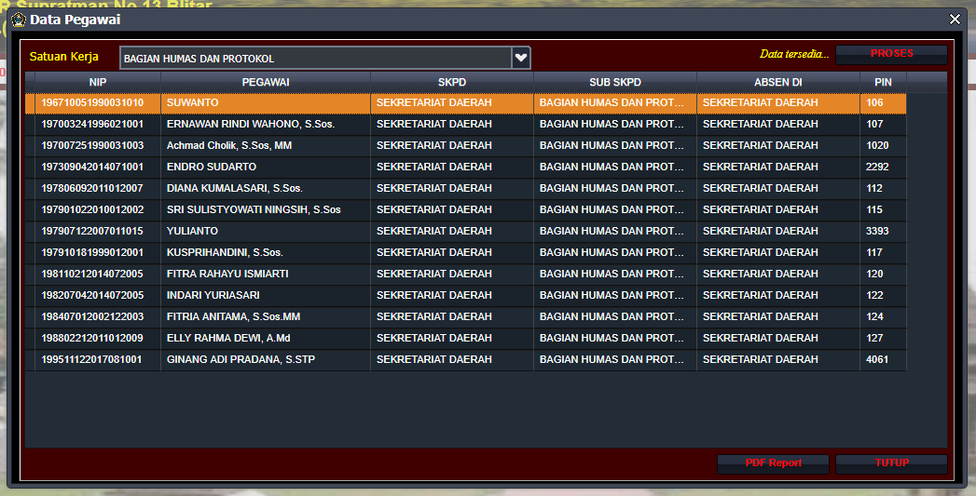
Gambar 2.7 Tampilan Data Pegawai
Fungsi yang penting dalam aplikasi SIDARA ini adalah sebagai pelaporan hasil absensi pegawai. Dalam proses pelaporannya dapat dilihat sebagai berikut, admin pada masing-masing bagian mencetak hasil presensi dan melaksanakan rekonsiliasi yang dilaporkan secara rutin perbulan atau satu bulan sekali ke BKPSDM (Badan Kepegawaian dan Pengembangan Sumber Daya Manusia). Rekonsiliasi hanya dilakukan saat absensi atau aplikasi SIDARA sedang mengalami masalah, misalnya pegawai sudah melakukan absensi atau fingerprint namun data tidak muncul didalam aplikasi. Kemudian BKPSDM akan menginputkan secara manual data yang bermasalah tersebut. Jika tidak terdapat masalah pada datanya, maka nilai absensi atau Persen Kehadiran (40%) akan dihitung bersama penilaian lain seperti persen Persen Kehadiran (40%) dan Persen Penyerapan (20%) per 3 bulan dan selanjutnya dilaporkan kepada atasan masing-masing bagian (Kepala Bagian) sebagai dokumen kinerja para pegawainya. Selain itu jika nilai absensi pegawai penuh maka reward yang didapatkan atau biasa disebut TPP (Tunjangan Penghasilan Pegawai) yang diberikan juga akan penuh. Berikut adalah salah satu hasil laporan absensi pegawai per individu
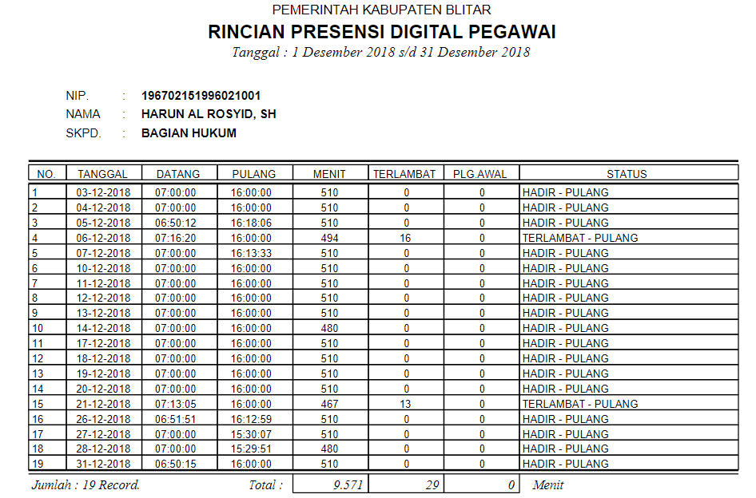
Gambar 2.8 Tampilan Laporan Absensi per Individu
Sedangkan hasil dari laporan absensi pegawai per bagian adalah sebagai berikut :
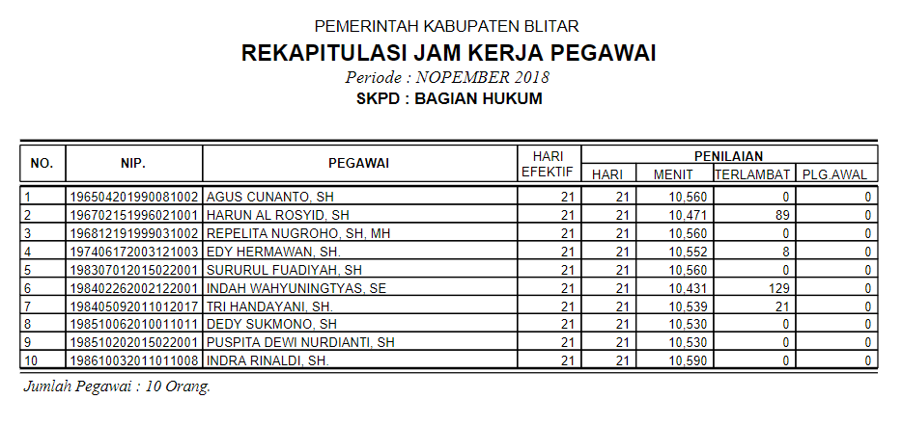
Gambar 2.9 Tampilan Laporan Absensi Per Bagian

